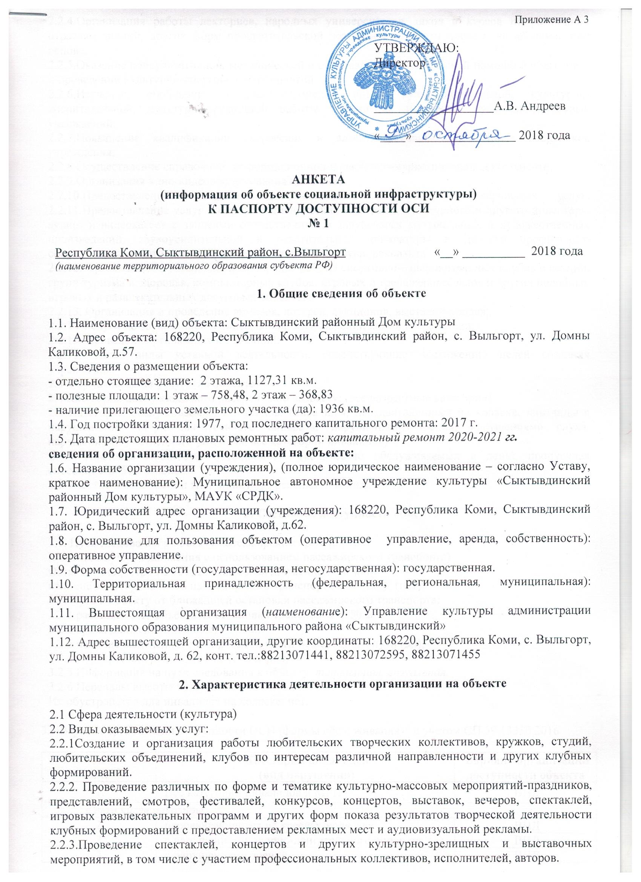

2.2.4.Организация работы лекториев, народных университетов, школ и курсов по различным отраслям знаний, других форм просветительской деятельности, в том числе и на абонементной основе.
2.2.5.Оказание консультативной, методической и организационно-творческой помощи в подготовке и проведении культурно-досуговых мероприятий.
2.2.6.Изучение, обобщение и распространение опыта культурно-массовой, культурно-воспитательной, культурно-зрелищной работы учреждения и других культурно-досуговых учреждений.
2.2.7.Повышение квалификации творческих и административно-хозяйственных работников учреждения.
2.2.8.Осуществление справочной, информационной и рекламно-маркетинговой деятельности.
2.2.9.Организация кино-видеообслуживания населения.
2.2.10.Предоставление гражданам дополнительных досуговых и сервисных услуг. 2.2.11.Предоставление услуг по прокату сценических костюмов, культурного и другого инвентаря, аудио- и видеокассет с записями отечественных и зарубежных музыкальных и художественных произведений, звукоусилительной и осветительной аппаратуры и другого профильного оборудования, изготовление сценических костюмов, обуви, реквизита.
2.2.12. Организация в установленном порядке работы спортивно-оздоровительных клубов и секций, групп туризма и здоровья, компьютерных клубов, игровых и тренажерных залов и других подобных игровых и развлекательных досуговых объектов.
2.2.13. Организация и проведение ярмарок, лотерей, аукционов, выставок-продаж.
2.2.14.Услуги по звукозаписи и видеозаписи, изготовлений копий из фонотеки.
2.2.15. Проведение рекламных и PR-акций.
2.2.16. Иные виды уставной деятельности, содействующие достижению целей создания учреждения.
2.3 Форма оказания услуг: (на объекте)
2.4 Категории обслуживаемого населения по возрасту: (все возрастные категории)
2.5 Категории обслуживаемых инвалидов: (инвалиды, передвигающиеся на коляске, инвалиды с нарушениями опорно-двигательного аппарата, нарушениями зрения, нарушениями слуха, нарушениями умственного развития, все категории инвалидов)
2.6 Плановая мощность: посещаемость (количество обслуживаемых в день), пропускная способность: 500 человек.
2.7 Участие в исполнении ИПР инвалида, ребенка-инвалида (нет).

3. Состояние доступности объекта

3.1. Путь следования к объекту пассажирским транспортом
(описать маршрут движения с использованием пассажирского транспорта)
Остановка «Центр» № 101, 174 интервал движение 7-10 мин.
наличие адаптированного пассажирского транспорта к объекту: (нет).
3.2. Путь к объекту от ближайшей остановки пассажирского транспорта:
3.2.1 расстояние до объекта от остановки транспорта - 150 м.
3.2.2 время движения (пешком) – 5 мин.
3.2.3 наличие выделенного от проезжей части пешеходного пути (да),
3.2.4 Перекрестки: регулируемые (светофор).
3.2.5 Информация на пути следования к объекту: тактильная, визуальная.
3.2.6 Перепады высоты на пути: нет.
Их обустройство для инвалидов на коляске: нет.

3.3 Вариант организации доступности ОСИ (формы обслуживания)* с учетом СП 59.13330.2016

№  п/п | Категория инвалидов  (вид нарушения) | Вариант организации доступности объекта
1. | Все категории инвалидов и МГН | ВНД
в том числе инвалиды:
2. | передвигающиеся на креслах-колясках | ВНД
3. | с нарушениями опорно-двигательного аппарата | ВНД
4. | с нарушениями зрения | ВНД
5. | с нарушениями слуха | ВНД
6. | с нарушениями умственного развития | ВНД
* - указывается один из вариантов: «А», «Б», «ДУ», «ВНД»

4. Управленческое решение (предложения по адаптации основных структурных элементов объекта)

№  п \п | Основные структурно-функциональные зоны объекта | Рекомендации по адаптации объекта (вид работы)*
1. | Территория, прилегающая к зданию (участок) | Орг.мер-ия, тср, ремонт
2. | Вход (входы) в здание | Орг.мер-ия, тср, ремонт
3. | Путь (пути) движения внутри здания (в т.ч. пути эвакуации) | Орг.мер-ия, тср, ремонт
44. | 4 (I) Зона обслуживания инвалидов  (кабинетная, зальная, прилавочная, с перемещением по маршруту, кабина индивидуального обслуживания) | Орг.мер-ия, тср, ремонт
 | 4 (II) Места приложения труда
 | 4 (III) Жилые помещения
5. | Санитарно-гигиенические помещения | Орг.мер-ия, тср, ремонт
6. | Система информации на объекте (на всех зонах) | Орг.мер-ия, тср, ремонт
7. | Пути движения к объекту (от остановки транспорта) | Орг.мер-ия, тср, ремонт
 | Все зоны и участки | Орг.мер-ия, тср, ремонт
*- указывается один из вариантов (видов работ):
не нуждается; ремонт (текущий, капитальный);
индивидуальное решение с ТСР;
технические решения невозможны – организация альтернативной формы обслуживания

Размещение информации на Карте доступности субъекта Российской Федерации согласовано:
Директор МАУК «СРДК» Андреев А.В. 8(82130)71763
(подпись, Ф.И.О., должность; координаты для связи уполномоченного представителя объекта)

